指向核心素养发展的小学数学结构化教学实践
《数学课程标准（2022 年版）》指出：“在教学中要重视对教学内容的整体分析，帮助学生建立能体现数学学科本质、对未来学习有支撑意义的结构化的数学知识体系”。结构化教学是一个“由厚到薄”的过程，将繁多的相关知识浓缩在一个简单易懂的知识结构体系中，让学生能迁移应用、举一反三，形成良好的数学认知结构，建立结构严谨的知识体系和思维体系，帮助学生学会用整体的、关联的、发展的眼光看问题，形成结构化思维，发展核心素养。
笔者有幸聆听了两位全国特级教师周卫东老师和徐斌老师同题异构苏教版五下《分数的基本性质》。在充分了解学生已有认知的基础上，以完善和发展学生原有数学认知结构为目标，站在整体性、关联性、系统性的高度精心设计教学，实施结构化教学活动。笔者受益良多。
- 梳理系统知识，实现内容结构化
布鲁纳强调：“不论我们选教什么学科,务必使学生理解该学科的基本结构。”数学知识本身具有严密的逻辑性，厘清知识是实施结构化教学的基础，所以有必要对所学的数学相关知识进行统一梳理、整合，实现内容结构化。
两位教师都熟悉整个小学阶段分数教学的知识体系，三年级上下两册初步认识分数，五下新课标在“内容要求”中讲“结合具体情境探索并理解分数的意义”；在“学业要求”中讲“能用直观的方式表示分数，发展符号意识和数感”；在“教学提示”中讲“引导学生在具体情境中，理解分数的意义，感悟计数单位”；在“学业质量标准”中讲“理解分数”。所以，对“分数基本性质”的掌握应该被“理解分数的意义”所涵盖，属于分数意义的一部分。在教学中，老师们还注重横向勾联“商不变规律”、“小数的性质”、“分数的基本性质”三者的关系。从学科整体视角引导学生深入思考，发现相关知识之间的联系，在建立关联中让点状的知识连成线、结成网，使学生的学习由“零散”走向“系统”，进而深化学生对所学知识的理解。
- 经历建构过程，实现方法结构化
实施结构化教学的过程中，既要让学生掌握结构化的知识，又要让学生获取结构化的方法。方法结构化是指运用同一种方法推导解决同类或类似的数学问题。 两位教师深入研究在证明“分数的基本性质”中其实蕴含着“不完全归纳推理”的数学思想，引导学生从“分图形”、“在数轴上数分数”、“算一算”等数学方法证明$\frac{1}{2}$=$\frac{2}{4}$=$\frac{4}{8}$，从而推理得到分数的基本性质。在此过程中，学生经历“分图形”、“数轴数数”、“转化小数”等数学方法的建构过程，实现数学方法结构化，进而能灵活应用结构化的数学方法解决类似的问题。同时，两位老师也注重让学生经历“演绎推理”的过程，引导学生回顾大前提四年级商不变的规律，小前提五下分数与除法的关系，演绎推理得到“分数的基本性质”。
在两位老师的教学过程中，笔者都强烈感受到“不完全归纳推理”和“演绎推理”的数学思想渗透，及“分”、“数”、“算”等结构化数学方法的教学。除此之外，数形结合、类比推理、数学建模等思想方法也会经常使用，教师在教学中要有意识地进行渗透，让学生以不同学习内容为载体，在探究活动中深刻体会数学思想方法的重要性，在遇到新问题时能正确、迅速地提取相关数学知识和方法，迁移应用解决新问题，实现方法结构化。
- 明晰思维脉络，促进思维结构化
思维结构化就是把表象杂乱的问题变成有序结构的思维工具，建立数学教学的内部秩序，促进学生认知结构的内部成长，从结构的角度把握事物本质。实施结构化教学，教师要充分理解思维结构各要素，并厘清各要素之间的关系。
两位教师要精心设计贴近学生思维发生的真实任务情境。例如，周特设计新教材中“你知道什么是等值分数”的任务情境，以“用自己喜欢的方式说明$\frac{1}{2}$=$\frac{2}{4}$=$\frac{4}{8}$”问题驱动学生进行探究学习，让学生经历观察、猜想、验证、分析、比较、归纳等思维活动，在体验、感悟、强化的过程中进行逻辑推理、整体建构和自主创造，逐渐将知识结构内化为认知结构，在“初探”、“再探”、“深探”的层次性学习过程中形成对“分数的基本性质”、“商不变性质”、“小数的基本性质”等知识的结构化，发展学生结构化思维和高阶思维。
- 注重回顾反思，促进认知结构化
认知结构化一般要经历连续、关联、循环三个阶段，通过不断循环让学生解释或应用数学知识，加深对数学知识的理解，促进数学知识的内化，并在不断循环中找到知识之间的联结点，达到以点带面、面体结合的效果。
两位教师都舍得花时间让学生回顾、总结和反思，用结构化的方式表达回顾、总结和反思的过程。例如，徐特采用思维导图、列表呈现等方法对所学知识进行归类与概括，对数学思想方法进行提炼。两位老师结构化的板书促使学生更好地理解数学知识，感悟数学思想方法，实现对知识的内化和重构，进而促进学生的认知结构化。
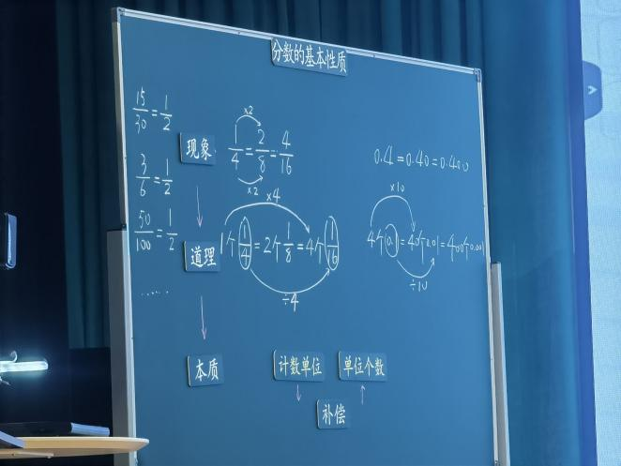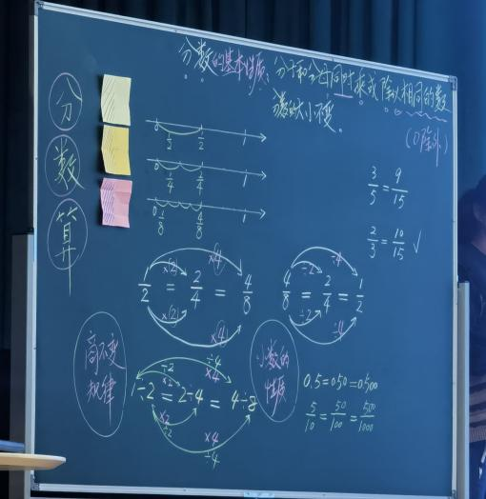
（周卫东板书） （徐斌板书）
总之，实施结构化教学在形式上能给学生提供学习脉络，在本质上能促使学生感悟数学真谛，深度建构知识整体样态，促进知识建构和方法迁移，帮助学生形成系统化的知识网络，形成结构化的认知体系，培养结构化的数学思维，进而达到培养高阶思维能力、发展数学核心素养、提升数学学习质量的目标。

